携手华图教育·怀揣理想·共赴远方
呆板工作，还是选择远足？
接受安排，还是直逼梦想？
是屈从于眼前的苟且，还是追寻远方和田野？
未来，本该出彩走出来！

在华图，你要有才，我给平台！
年轻，没有什么不可以！

It’s just for U!

来这里，你可以成为专职教师，获取：游走全国各地、全国优秀青年相互交流学习、体会讲台风采、每月薪金12000+、教师岗位每季度薪金晋升、获取丰富公考及社交经验、专门晋升管理岗平台、丰硕的教研成果奖励经费、公费旅游以及在某个地方遇到TA的机会。

专职老师有着业内无可比拟的发展空间，成为专职老师并具有一定积淀之后，你可能会成为像于洪泽、魏华刚、袁东一样叱咤各大媒体并享誉全国的企业高管，成为像顾斐、郝耀华、李梦娇一样粉丝遍布的网校名师，成为像李曼卿、史学庆、何定俊一样在各地指点江山的分校校长，成为像曾舟、孟凡岭、邓丽萍、赵星一样在业内颇具威望的资深讲师......

总之，你来，便有无限可能！

那么你需要具备什么条件？只要你是硕士研究生以上学历（含在读），有才就可以！

这里总有适合你的那份岗位。

准备好了，在犹豫什么？
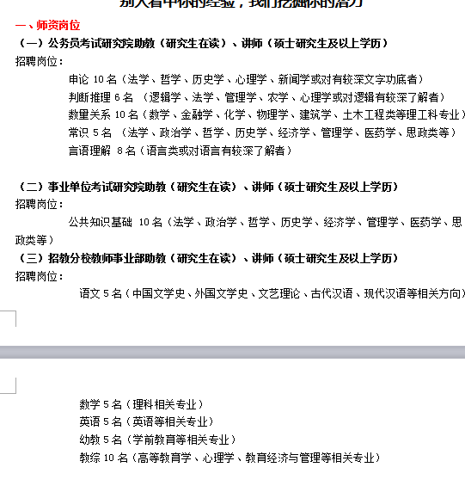
一、师资岗位
（一）公务员考试研究院助教（研究生在读）、讲师（硕士研究生及以上学历）
招聘岗位：
申论10名（法学、哲学、历史学、心理学、新闻学或对有较深文字功底者）
言语理解 8名（语言类或对语言有较深了解者）
判断推理6名 （逻辑学、法学、管理学、农学、心理学或对逻辑有较深了解者）
数量关系10名（数学、金融学、化学、物理学、建筑学、土木工程类等理工科专业）
常识5名 （法学、政治学、哲学、历史学、经济学、管理学、医药学、思政类等）
（二）事业单位考试研究院助教（研究生在读）、讲师（硕士研究生及以上学历）
招聘岗位：
公共知识基础 15名（法学、政治学、哲学、历史学、经济学、管理学、医药学、思政类等）
（三）金融医疗考试研究院助教（研究生在读）、讲师（硕士研究生及以上学历）
招聘岗位：
金融、会计 5名（经济学、金融、会计类等）
医疗 3名 （临床、医学类等）
（四）招教分校教师事业部助教（研究生在读）、讲师（硕士研究生及以上学历）
招聘岗位：
语文5名（中国文学史、外国文学史、文艺理论、古代汉语、现代汉语等相关方向）
数学5名（理科相关专业）
英语5名（英语等相关专业）
幼教5名（学前教育等相关专业）
教综10名（高等教育学、心理学、教育经济与管理等相关专业）

岗位职责：
1、独立承担一门以上科目的教学工作，接受全省、全国范围内授课任务；
2、协作进行所授科目课程教案的编写，共同研发课程PPT；
3、设计具有自身个性且符合学员学习习惯的授课方式，并能保证产生有效的培训效果；
4、授课方式效果的评估与改善，完善培训体系及课程；
5、整合教师资源，协助优化课程安排，服从和参与师资调配工作；
6、为准备报名学生提供专业咨询意见，帮助其选择合适班型。
7、协助推广面授产品课酬、网络课程、内部图书等，为学员做好课后辅导；
8、上级安排的其它工作

任职要求：
1、身体健康，富有活力；
2、表达能力强；普通话标准；
3、对学生有责任心；
4、能接受出差。（江西省内为主）

联系人：宗老师
联系电话：0791-86216570
简历投递邮箱：nczhaopin@huatu.com（注：请投word简历，邮件标题：应聘岗位（或科目）-姓名-毕业院校-学历）
公司地点：南昌市西湖区广场南路6号华图教育

- 招聘流程
投递简历
面试流程
录用通知

初试
复试

备注：初试（面试）——复试（试讲）
三、薪酬福利
华图教育作为国内公认的公职培训行业标准制定者和教育培训标杆企业，教师的工资课酬标准在业界内处于最高水平：符合招聘要求的初级老师（在职两年内）年薪可达15万+，中级老师（在职三年）年薪可达20万+，高级老师（在职五年）年薪可达30万+，全国名师年薪可达50万+。

已取得主讲资格验收合格的专职教师月度工资：6000-8000元
年度满1000课时后晋级。

完善的薪酬福利体系：
1.薪资构成：
工资+月度奖金+通讯补贴+餐补+全勤奖+其他补贴
2.福利构成：
双休+五险一金+附加意外险+集体出游+生日福利+节日福利
3.假期：
婚假+产假+哺乳假+工伤假+丧假+带薪年假
四、华图职场
1.优秀的雇主品牌：
《职来职往》是由江苏卫视和中国教育频道一频道联合打造的，帮助求职者正确的对待自己与职场，为多样的职场精英提供就业机会的国内首档职场类娱乐真人秀节目，华图教育的企业高层作为《职来职往》的专业达人给予求职者专业意见。
2. 独家赞助方：
华图教育作为独家赞助方赞助《天才知道》节目。《天才知道》是全国首档大学生大型益智节目，在中国教育电视台一频道播出。

